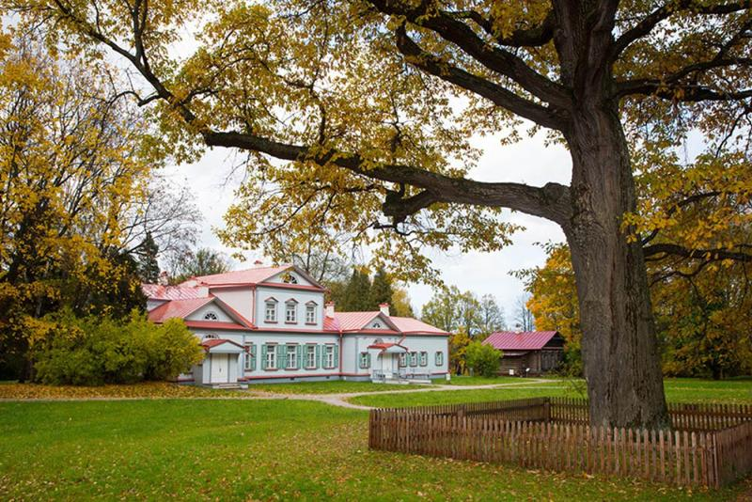
Заявка на участие в конкурсе рисунка «Сказки Абрамцевского дуба»

Просим Вас обратить внимание на условия конкурсов, указанные в п.3
Положения о проведении конкурса рисунка «Сказки Абрамцевского дуба»

Название сюжета _______________________________________________________
Фамилия, имя участника конкурса_________________________________________
Возраст________________________________________________________________
Город_________________________________________________________________
Название учебного заведения, класс_______________________________________
Фамилия, имя, отчество педагога__________________________________________
Контакты педагога (телефон, электронная почта)_______________________________ ______________________________________________________________________
Контакты конкурсанта (телефон, электронная почта)_____________________________ ______________________________________________________________________

Более подробная информация о конкурсах размещена на сайтe www.abramtsevo.net
Электронная почта: abramtsevofestival@yandex.ru, abramtsevofestival@mail.ru

